ИНСТРУКЦИЯ по ZOOM для участников ICMAR2020
Работа по секциям с использованием функции «Сессионные залы»

Необходимо: загрузить последнюю версию клиента Zoom для конференций можно по адресу https://us02web.zoom.us/download
Для корректной работы программы Zoom c сессионными залами убедительная просьба обновить клиента Zoom перед началом работы конференции.

Функция «сессионные залы» (breakout rooms) позволяет разделить конференцию Zoom на отдельные залы (комнаты) для работы по секциям и подсекциям.

Заходим в Zoom по идентификатору конференции.

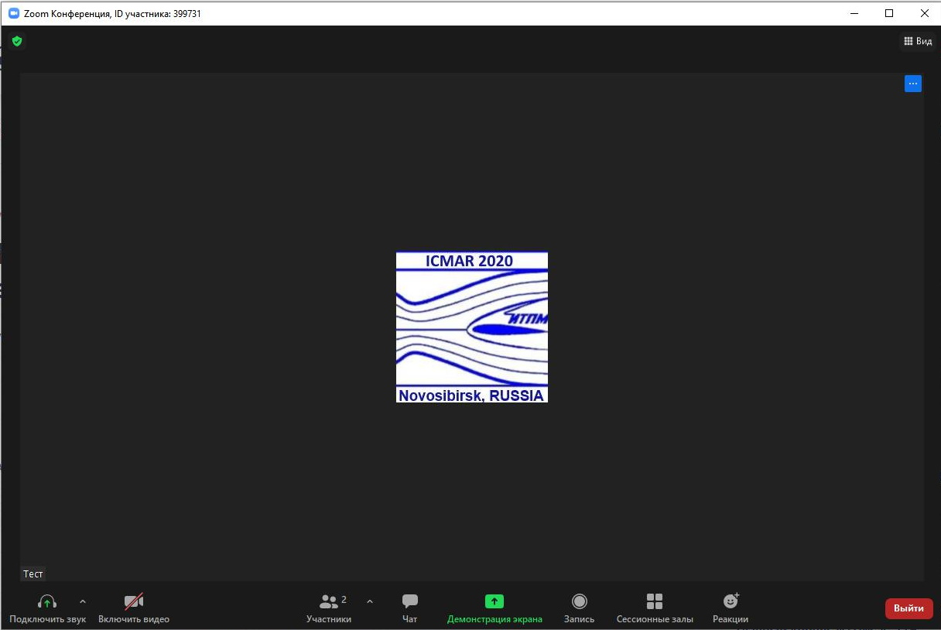
Оказываемся в зале основной конференции

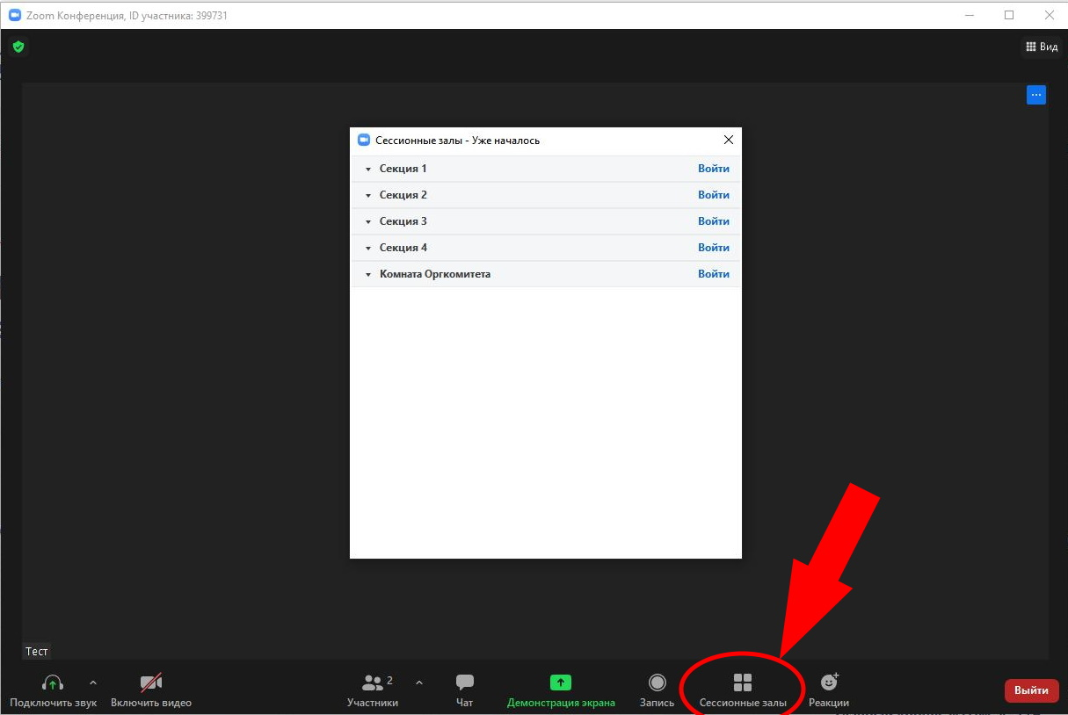
В нижнем меню нажимаем кнопку «Сессионные залы» и видим список доступных секций конференции

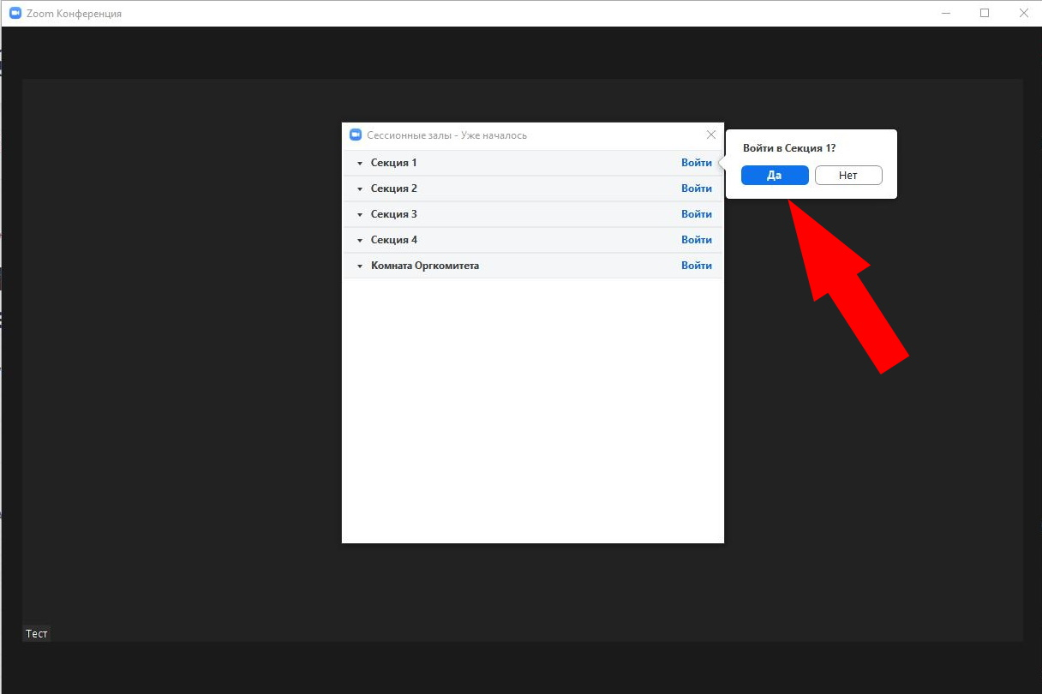
Выбираем интересующую нас секцию, нажимаем кнопку «Войти» и подтверждаем свой выбор, например «Секция 1»

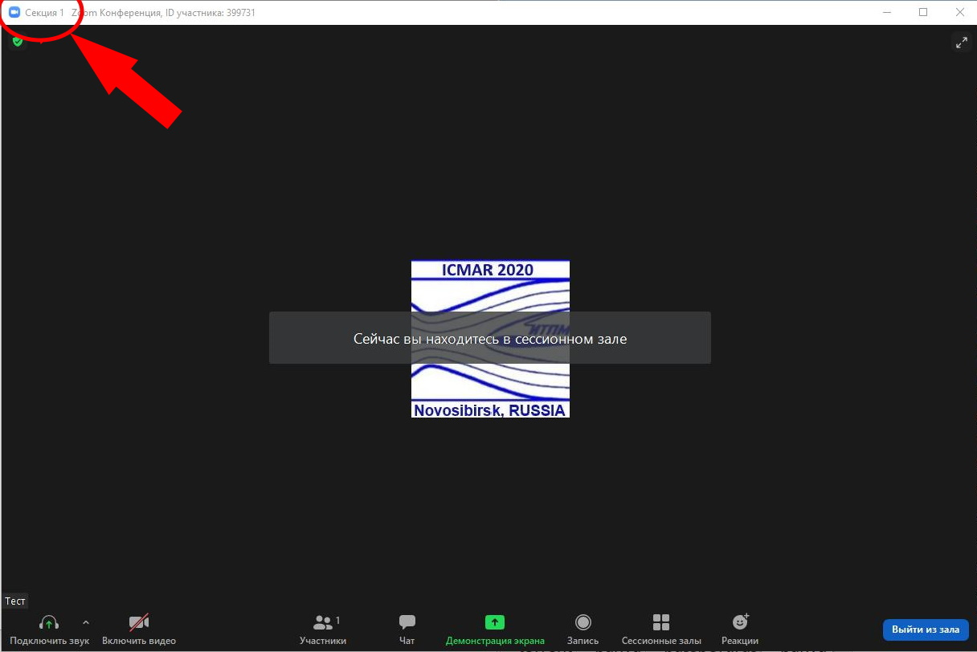
Далее мы оказываемся в сессионном зале «Секция 1».
Работа в сессионном зале аналогична работе в обычной конференции

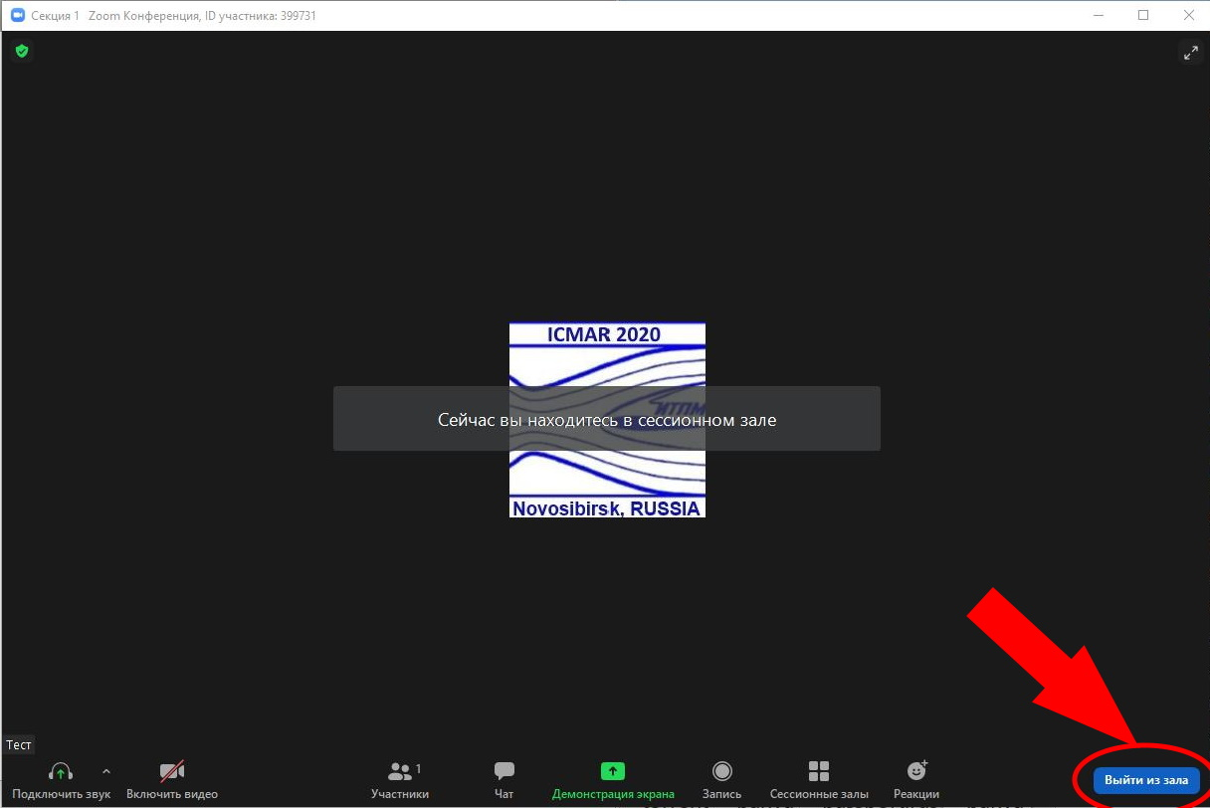
При необходимости, можно выйти из зала путем нажатия кнопки «Выйти из зала», расположенной справа в нижнем меню

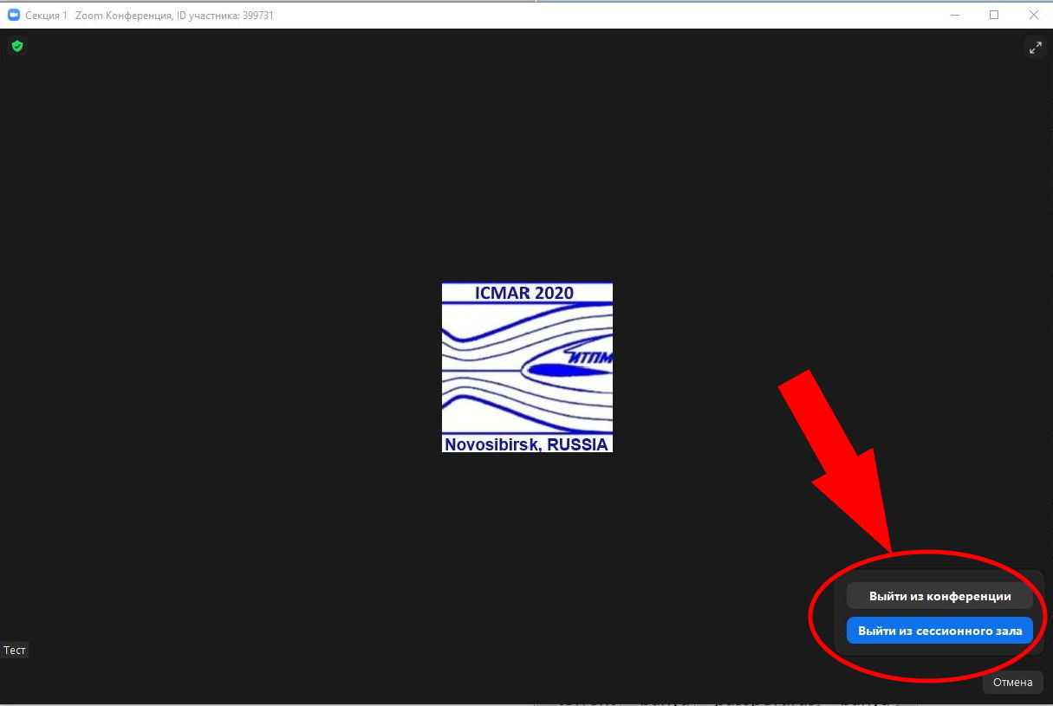
При выходе из зала возможны два варианта:
- Выход из конференции
- Выход из сессионного зала и возврат в основную конференцию

Участник конференции может свободно переключаться между секциями, как из сессионного зала, так и из основной конференции. Для этого в нижнем меню нажимаем кнопку «Сессионные залы» и видим список доступных секций конференции

